案例

招拍挂

服务项目：碳云智能超总大厦
项目地址：深圳湾超级总部基地
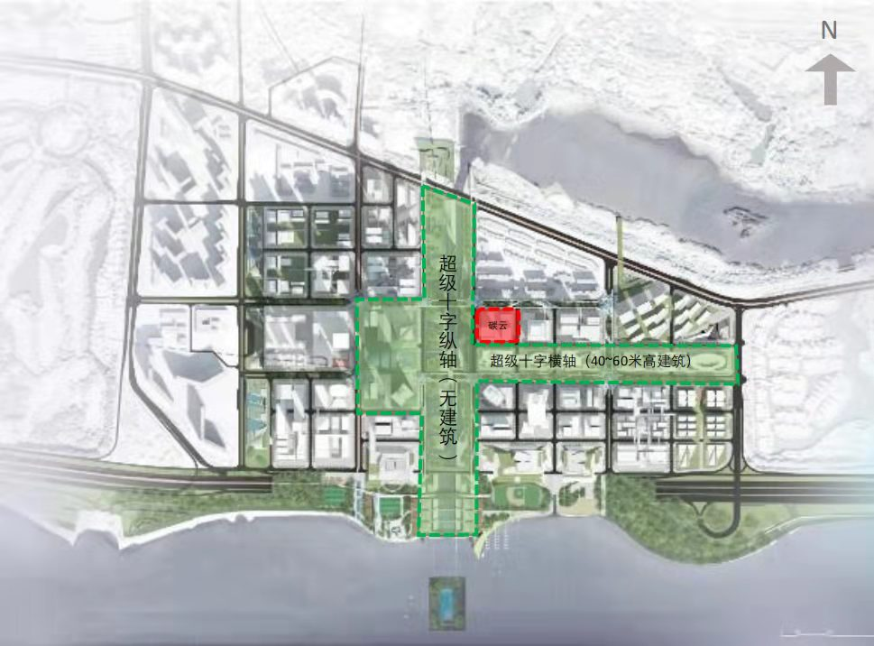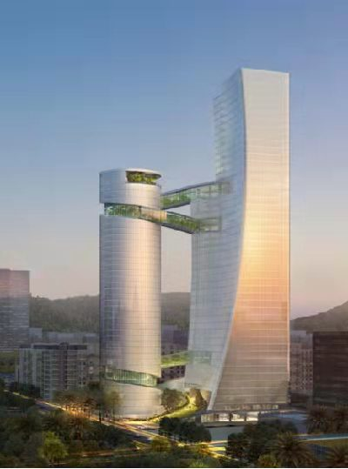

服务项目：易尚创意科技大厦
项目地址：深圳市宝安中心区甲岸南路22号
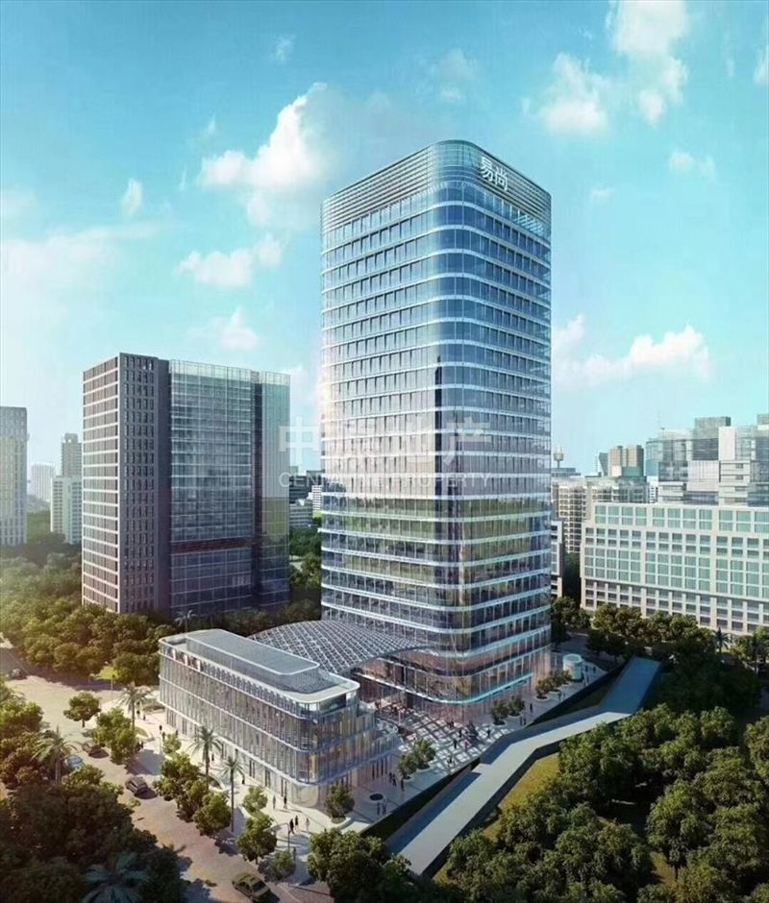

城市更新

服务项目：方大城购物中心项目
项目地址：深圳市南山区龙珠四路2号
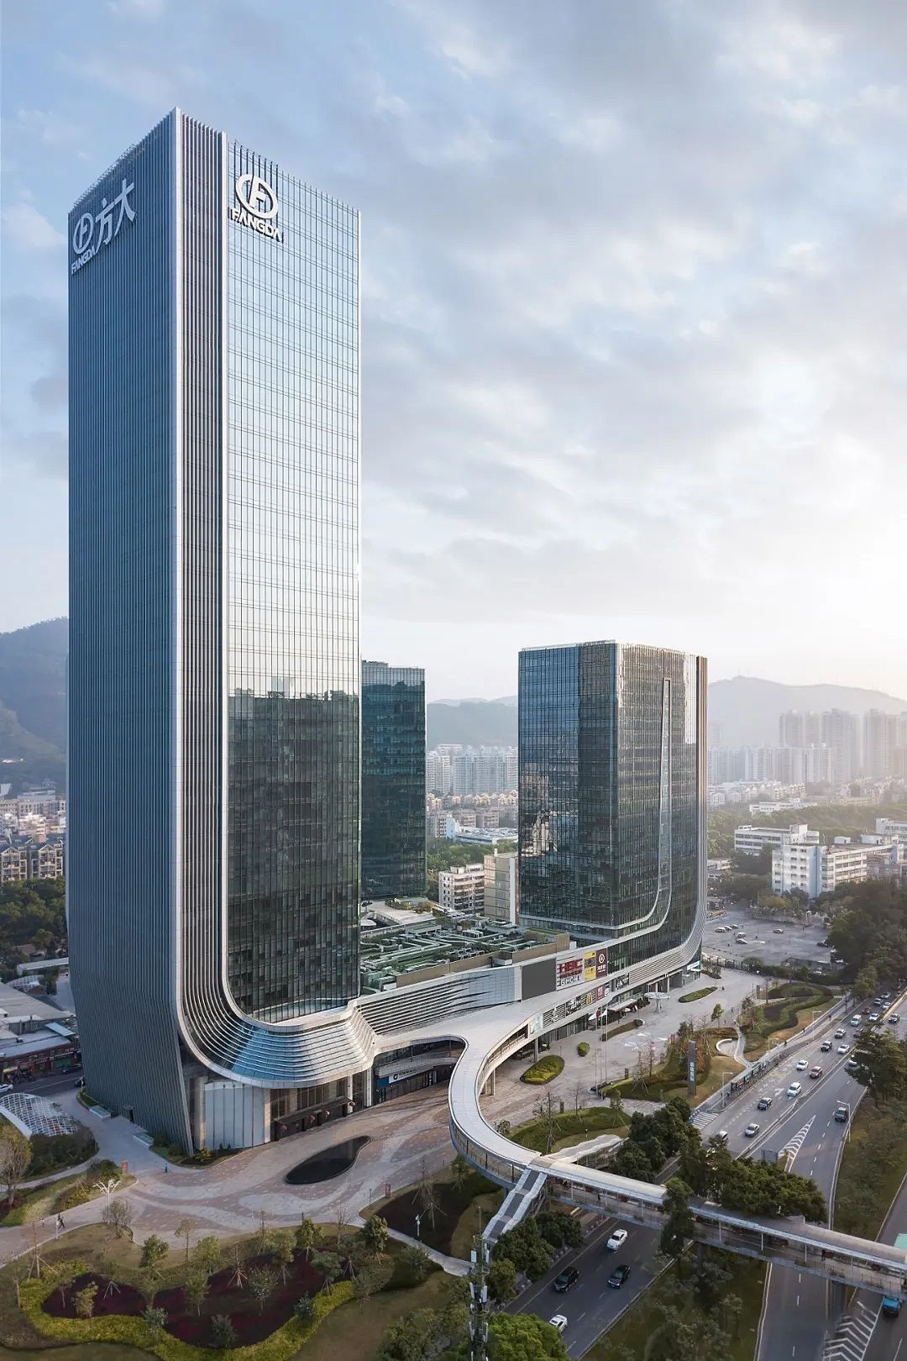

服务项目：水围村城市更新项目
项目地址：福田区福田街道水围村
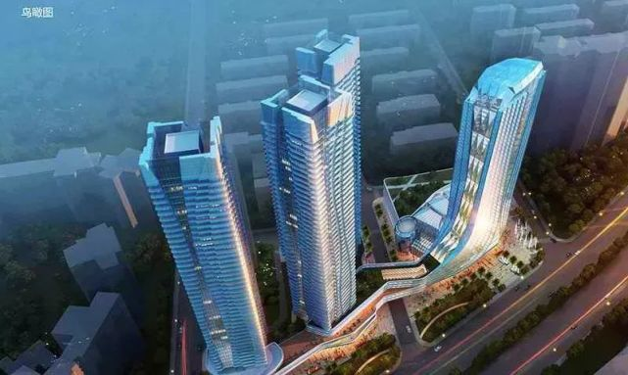

服务项目：神州通城市更新项目
项目地址：南山区西丽街道
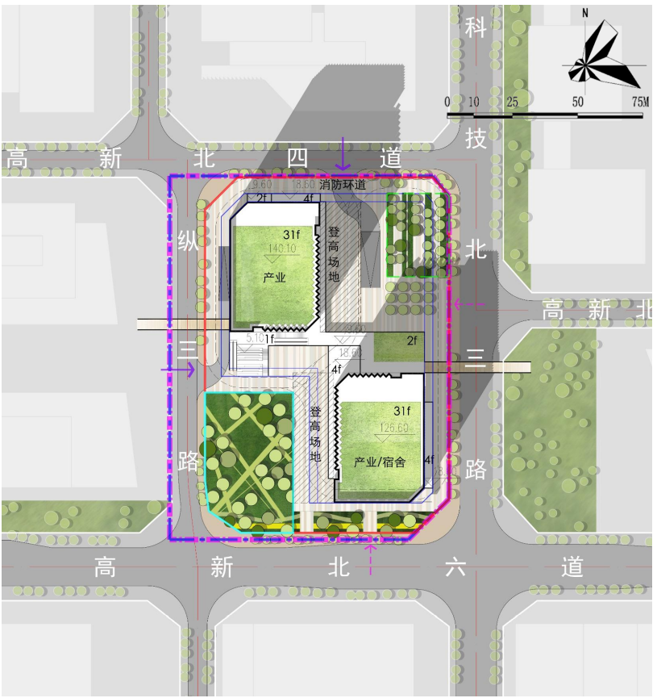

服务项目：特力金钻交易大厦项目
项目地址：深圳市罗湖区水贝二路
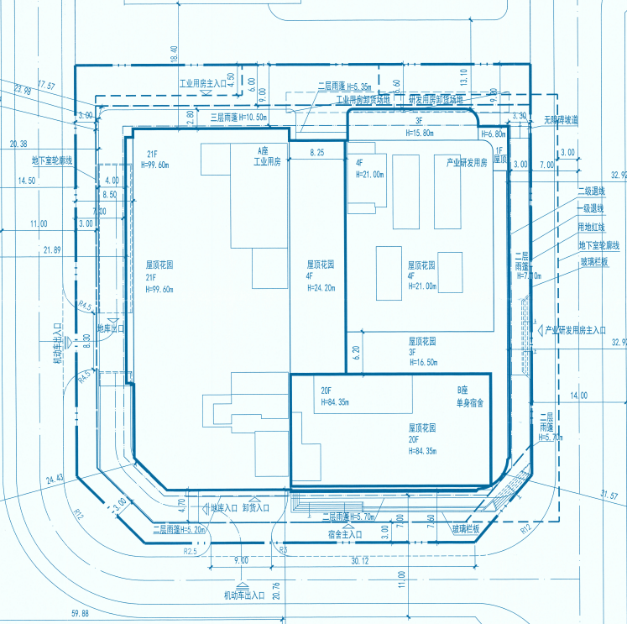

服务项目：保利青谷项目
项目地址：大鹏新区葵涌街道1028号
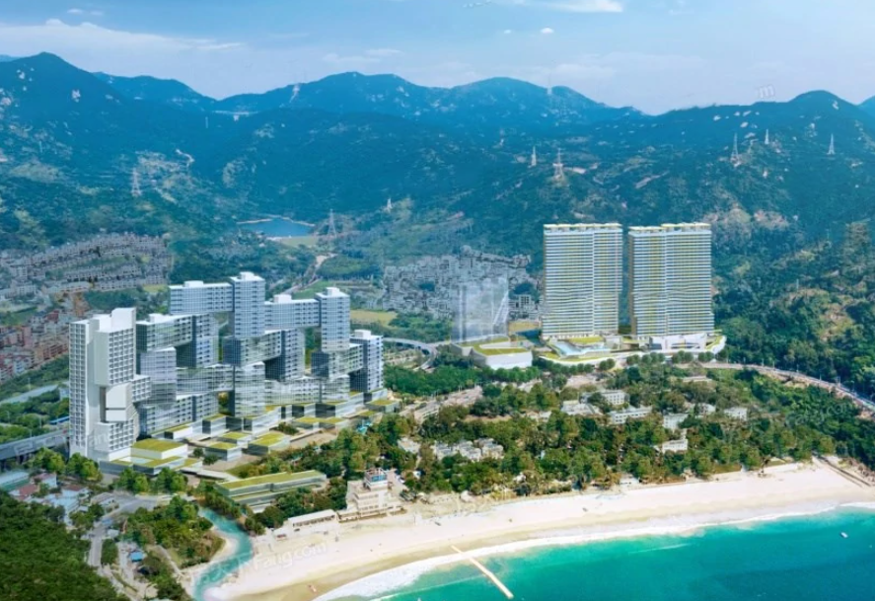

服务项目：盐田杨梅新村旧改项目
项目地址：深圳市盐田街道北山道与东部沿海高速交汇处
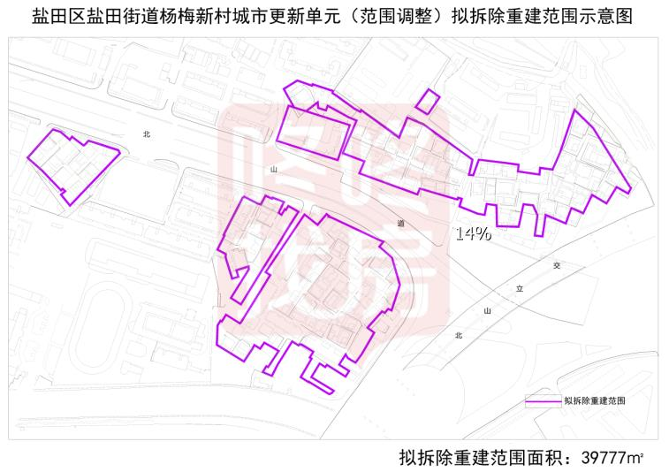

土地整备

服务项目：葵新-官湖片区土地整备利益统筹项目
项目地址：大鹏新区葵涌办事处
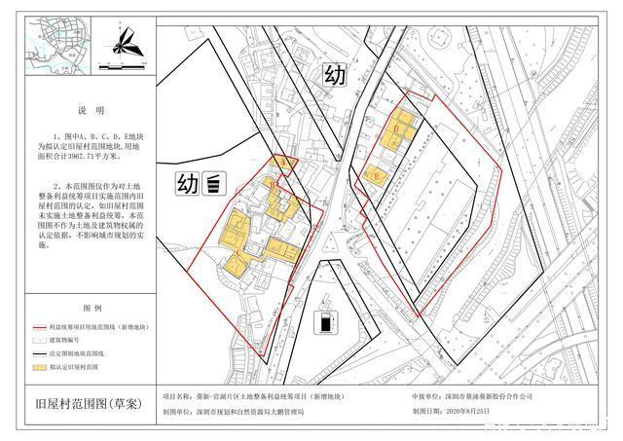

股权收购

服务项目：龙平紫园项目
项目地址：深圳市龙岗区龙平路与盐龙大道交汇处
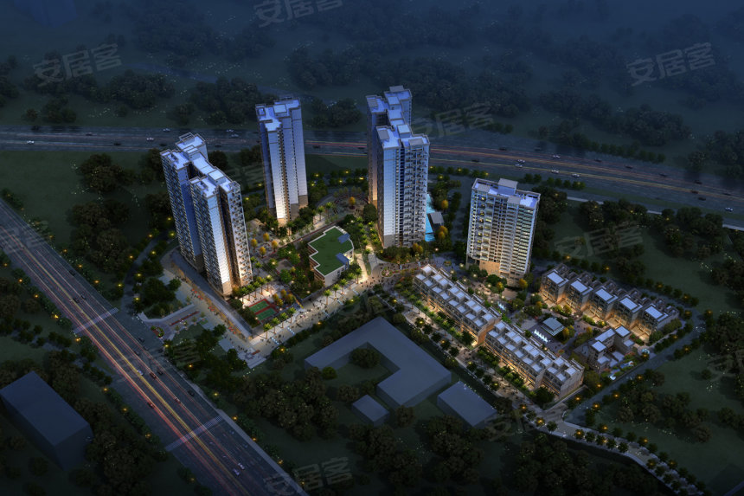

服务项目：光明A641-0025地块项目
项目地址：深圳市光明区科学城科技创新集群
